Министерство науки и высшего образования Российской Федерации

Федеральное государственное бюджетное образовательное

учреждение высшего образования

«Воронежский государственный лесотехнический университет

имени Г.Ф. Морозова»

Кафедра Компьютерных наук и микроэлектронной инженерии

**Пояснительная записка**

Расчетно – ГРАФИЧЕСКАЯ РАБОТа

(вид работы)

Создание динамического web-сайта для сервиса по ремонту электроники и установки системы видеонаблюдения

09.03.02 Информационные системы и технологии

(код и наименование направления подготовки)

По дисциплине Web-инжиниринг

|  |  |  |
| --- | --- | --- |
| Студент группы ИС2-191-ОБ  (номер группы)  Руководитель, _________________  (ученая степень, ученое звание) | ___________  (подпись)  ___________  (подпись) | Голубятников И.С  (инициалы и фамилия)  Янчуркина Г.А.  (инициалы и фамилия) |

Воронеж 2021

**ОГЛАВЛЕНИЕ**

ВВЕДЕНИЕ 3

1. Тематика и структура Web – сайта AVANT_HEIM 4

2. Обзор инструментов для создания Web – сайта 5

2.1 Web сервер 5

2.2 CMS 6

2.2.1 Шаблоны – темы и плагины WordPress 7

3. Реализация сайта на тему «создание динамического web-сайта для сервиса по ремонту электроники и установки системы видеонаблюдения» 9

4. Обзор хостингов. 17

5. Использование HTML и PHP 19

5.1 Язык гипертекстовой разметки HTML 19

5.2 Язык программирования PHP 20

ЗАКЛЮЧЕНИЕ 21

Список использованных источников 22

# ВВЕДЕНИЕ

гипертекстовый разметка тег сайт

World Wide Web – глобальная компьютерная сеть на сегодняшний день содержит миллионы сайтов, на которых размещена всевозможная информация. Люди получают доступ к этой информации посредством использования технологии Internet. Для навигации в WWW используются специальные программы – web-браузеры. Вся информация в web-браузере отображается в виде web-страниц, которые являются основным элементом байтов WWW.

Web-страницы, поддерживая технологию мультимедиа, объединяют в себе различные виды информации: текст, графику, звук, анимацию и видео. От того, насколько качественно и красиво сделана та или иная web-страница, зависит во многом ее успех в сети Internet.

Создание web-сайтов является одной из важнейших технологий разработки ресурсов Internet. Сайт должен быть удобен в использовании – страницы должны загружаться как можно быстрее, а сам ресурс должен обладать логичной и понятной структурой. Только в таком случае можно рассчитывать на то, что посетитель заинтересуется предоставленной информацией и задержится на сайте.

Целью контрольной работы является с использованием языка гипертекстовой разметки HTML, выбранной CMS и WEB – сервера создать динамический web–сайт сервиса по ремонту электроники и установки системы видеонаблюдения. А также рассмотреть преимущества и недостатки статических и динамических web-страниц.

# Тематика и структура Web – сайта AVANT_HEIM

Тема моей расчетно - графической работы создание динамического web-сайта для сервиса по ремонту электроники и установки системы видеонаблюдения.

При проектировании моей РГР я определил, мой сайт будет иметь горизонтальное меню. Оно будет состоять из следующих имён: «Главная», «Услуги», «Контакты».

При переходе по меню, можно выйти на интересующие клиента вкладки.

Для кнопки «Главная страница» клиента будет направлять на главную страницу сайта, где размещена вся ознакомительная информация.

Для кнопки «Услуги» я разместил каталог услуг таких как например: «Ремонт компьютеров», «Ремонт ноутбуков», «Ремонт телефонов», «Установка систем видеонаблюдения»

Для кнопки «Контакты» клиента будет направлять на страничку с контактными данными сервиса, указанием место положения сервиса и способы/виды связи.

В разделе «Услуги», я прикрепил несколько страниц – ведущие к описанию характеристик Услуг.

# 2. Обзор инструментов для создания Web – сайта

Для создания Web сайта нам понадобятся Web сервер, CMS.

## 2.1 Web сервер

WEB-сервер — сервер, принимающий HTTP-запросы от клиентов, обычно веб-браузеров, и выдающий им HTTP-ответы, как правило, вместе с HTML-страницей, изображением, файлом, медиа-потоком или другими данными.

Веб-сервером называют как программное обеспечение, выполняющее функции веб-сервера, так и непосредственно компьютер (см.: Сервер (аппаратное обеспечение)), на котором это программное обеспечение работает.

Клиент, которым обычно является веб-браузер, передаёт веб-серверу запросы на получение ресурсов, обозначенных URL-адресами. Ресурсы — это HTML-страницы, изображения, файлы, медиа-потоки или другие данные, которые необходимы клиенту. В ответ веб-сервер передаёт клиенту запрошенные данные. Этот обмен происходит по протоколу HTTP.

Для написания сайта я рассмотрел несколько Web-серверов и сделал выбор на тот, который мне подошёл больше всего.

HTTP-сервер Apache

Это самый популярный веб-сервер в мире, разработанный Apache Software Foundation. Веб-сервер Apache является программным обеспечением с открытым исходным кодом и может быть установлен практически на всех операционных системах, включая Linux, Unix , Windows, FreeBSD, Mac OS X и другие. Около 60% компьютеров веб-сервера запускают веб-сервер Apache.

Веб-сервер Sun Java System

Этот веб-сервер от Sun Microsystems подходит для средних и крупных веб-сайтов. Хотя сервер бесплатный, он не является открытым исходным кодом. Однако он работает на платформах Windows, Linux и Unix . Веб-сервер Sun Java System поддерживает различные языки, скрипты и технологии, необходимые для Web 2.0, такие как JSP, Java Servlets, PHP, Perl, Python, Ruby on Rails, ASP и Coldfusion и т.д.

OpenServer

OpenServer является локальным веб - сервером, работающим на домашнем компьютере под управлением Windows, прекрасный пример для разработки и тестирования сайтов на дому.

Мой выбор пал на Open Server так как для себя я в нём выделил ключевые преимущества, такие как:

• Бесплатность;

• Портативность, полная независимость от среды Windows текущего компьютера и возможность работы с сервером на внешних накопителях с любого другого устройства;

• Функциональность, в частности, поддержка двух HTTP-модулей - Apache и Nginx;

• Ряд утилит для удобной работы с компонентами сборки (MySQL, PHP);

• Актуальные версии входящих в состав компонентов;

• Удобное управление сервером.

## 2.2 CMS

CMS (content management system) — система управления контентом сайта. Например, WordPress, Joomla или 1С-Битрикс. Грубо говоря, эта система делает так, что текст и картинки собираются в готовую страницу. В реальности она устроена сложнее, но нам хватит такого объяснения.

Для своей работы я рассмотрел несколько вариантов CMS.

WordPress — свободно распространяемая система управления содержимым сайта с открытым исходным кодом; написана на PHP; сервер базы данных — MySQL; выпущена под лицензией GNU GPL версии 2. Сфера применения — от блогов до достаточно сложных новостных ресурсов. Встроенная система «тем» и «плагинов» вместе с удачной архитектурой позволяет конструировать проекты широкой функциональной сложности.

Joomla — это система управления контентом с открытым исходным кодом. Это означает, что любой разработчик может создать расширение для CMS под определенные задачи, а затем продавать его или предоставлять бесплатно. Наряду с WordPress, Joomla рекомендована тем, кто впервые берется за создание сайта. Эта CMS удобна, потому что у нее простой пользовательский интерфейс. А дополнительные плагины делают гибкой и позволяют настроить систему под разные потребности бизнеса. Joomla распространяется по лицензии GNU GPL, то есть она бесплатная. А вот сами расширения могут быть как бесплатными, так и за деньги.

1С-Битрикс — это система для управления сайтом, помогающая упорядочить проект любого масштаба. Ею часто пользуются интернет-магазины.

Кто-то может порекомендовать вам вместо 1С-Битрикс бесплатный движок. Но все его достоинства улетучиваются при больших объемах или нагрузках, когда вам всё равно понадобится помощь специалистов. А с 1С-Битрикс будет стабильная база.

Мне было важно, чтобы у CMS были плагины, бесплатное обслуживание и доступ к коду для редактирования. В итоге я остановился на «Вордпрессе».

### 2.2.1 Шаблоны – темы и плагины WordPress

В «Вордпрессе» есть много готовых шаблонов для сайта. Они пригодятся тем, кто не хочет самостоятельно продумывать дизайн страниц. Чтобы выбрать шаблон, надо кликнуть на кнопку «Настройте свой сайт» или выбрать вкладку «Внешний вид».

В каждом шаблоне есть набор файлов, которые организуют структуру страницы и ее внешний вид: в каком порядке расположены блоки, как выглядят меню и другие элементы. В них можно поменять содержимое — текст, ссылки, иллюстрации.

Тема Twenty Twenty-One - чистый холст для ваших идей, которые вы напишете кистью редактора блоков. С новыми паттернами блоков она позволяет создавать красивый макет за секунды, мягкие цвета и привлекательный дизайн позволит вашим трудам просто сиять. Так же данный шаблон бесплатный и является стандартным в WordPress.

Flash — бесплатная адаптивная многоцелевая тема WordPress, идеально подходит для любого типа сайтов. В ней есть несколько готовых демо-версий, которые можно импортировать за считанные секунды. Тема полностью интегрируется с плагинами Flash Toolkit и SiteOrigin’s Page Builder, что делает тему более удобной и простой. Кроме того, в теме есть несколько макетов блогов, несколько стилей заголовков, несколько вариантов цвета и т.д.

Astra — быстрая, полностью настраиваемая красивая WordPress тема, предназначенная для блога, персонального портфолио, бизнес-сайта и витрины WooCommerce. Очень лёгкая (менее 50кб. во фронтенде) обеспечивает беспрецедентную скорость. Создана с учетом SEO, в Astra уже интегрирован код Schema.org. и встроена поддержка AMP, так-что поисковые системы полюбят ваш сайт.

Мой выбор пал на тему twentytwentyone, так как для меня она показалась наиболее подходящей и простой в управлении. Так же данная тема полностью бесплатная и с дополнительно установленными плагинами может показать хороший результат.

# 3. Реализация сайта на тему «создание динамического web-сайта для сервиса по ремонту электроники и установки системы видеонаблюдения»

Для реализации своей работы в самом начале я скачал OpenServer с официального сайта. После скачивания я установил его в удобное для себя место и перезагрузил компьютер. По окончанию перезагрузки системы я запускаю OpenServer. В нижнем правом углу, где часы увидел значок – красный флажок (Рисунок 1).



Рисунок 1. Значок программы

Правой кнопкой мышки по данному значку открывается меню, в котором активирую программу нажимая «Запустить» (Рисунок 2).

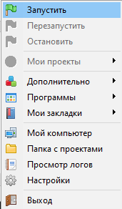

Рисунок 2. Меню программы

После чего значок программы меняется на зелёный, что гласит о работе программы. В открывшемся меню навёл стрелку на пункт Мои сайты. Появилось подменю с единственным пунктом localhost. Нажал на него. В браузере открылось сообщение, что OpenServer работает. Далее в папке куда я установил Web-сервер создаю папку проекта с нужным для меня именем.

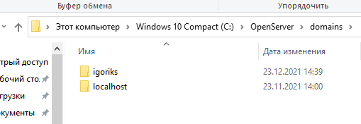

Рисунок 3. Расположение проекта.

После установки OpenServer я приступил к установке WordPress.

Для этого я распаковал файлы WordPress в папку, которую создал ранее (Рисунок 4).

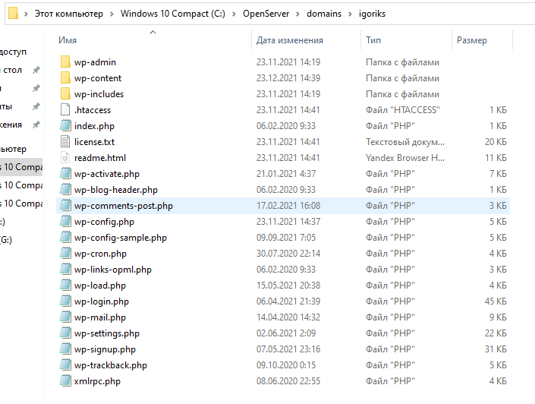

Рисунок 4. Файлы WordPress.

Далее мне нужно создать базу данных, для этого нужно в меню зайти в дополнительно и выбрать PhpMyAdmin(Рисунок 5).

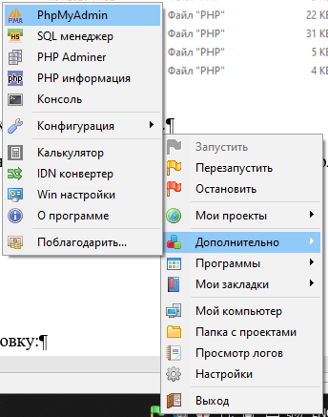

Рисунок 5. Запуск PhpMyAdmin в OpenServer.

Открывается браузер, где я просто вошёл под правами root т.к. стандартно пароль отсутствует. После того как я вошел в панель управления, сразу нажал на кнопку «Создать БД» и в правом окне ввёл название и нужные для меня характеристики (Рисунок 6).

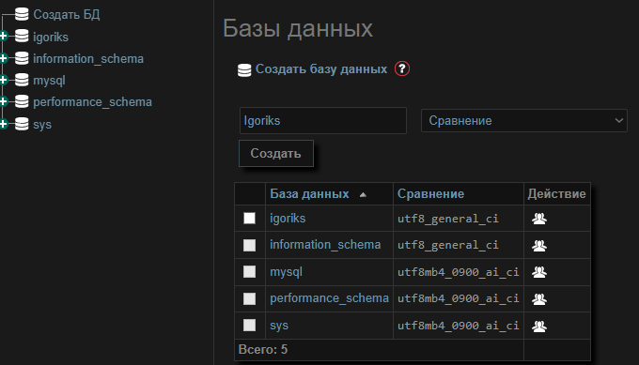

Рисунок 6. Создание БД.

Запоминаю пароль и имя БД. Далее я вбил в браузере имя моего проекта. Где настраивал WordPress под свои критерии: название сайта, имя и пароль пользователя, майл почту.

Для того, что бы авторизоваться я вводил в браузере <http://igoriks/wp-admin> (Рисунок 7).

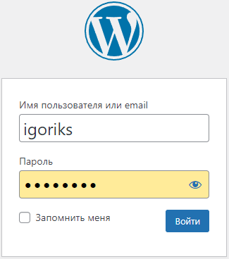

Рисунок 7. Окно Авторизации.

После авторизации изучил работу WordPress и шаблоны, которые представляли из себя готовые виды сайтов на те или иные тематики. После того, как я определился с шаблоном я приступил к удалению не нужных для меня страниц на сайте. Для этого я заходил в настройки, выбирал вкладку страницы и выделял те страницы, которые мне были не нужны, после применял действие удалить.

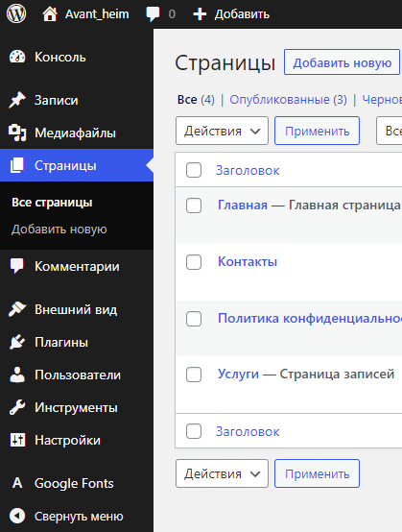

Рисунок 8. Окно настроек страниц.

Далее я изменил меню страницы и убрал лишние вкладки, через настройку самого сайта. Это работало, только если я был авторизован под правами администратора.

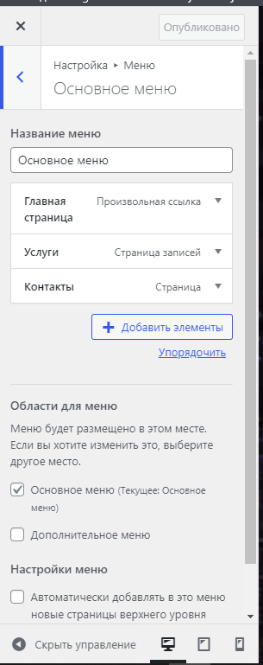

Рисунок 9. Настройка основного меню сайта.

В этом же меню я переименовал краткое описания сайта.

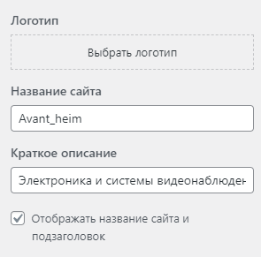

Рисунок 10. Редакция описания сайта.

В этих же настройках дополнительно поменял цвета на тёмный режим, для отображения основного меню белым цветом и убрал все виджеты, что ещё это место называют подвал сайта.

После всех манипуляций в настройках я перешёл во вкладку редактировать страницу и с помощью этой вкладки менял текст на сайте.

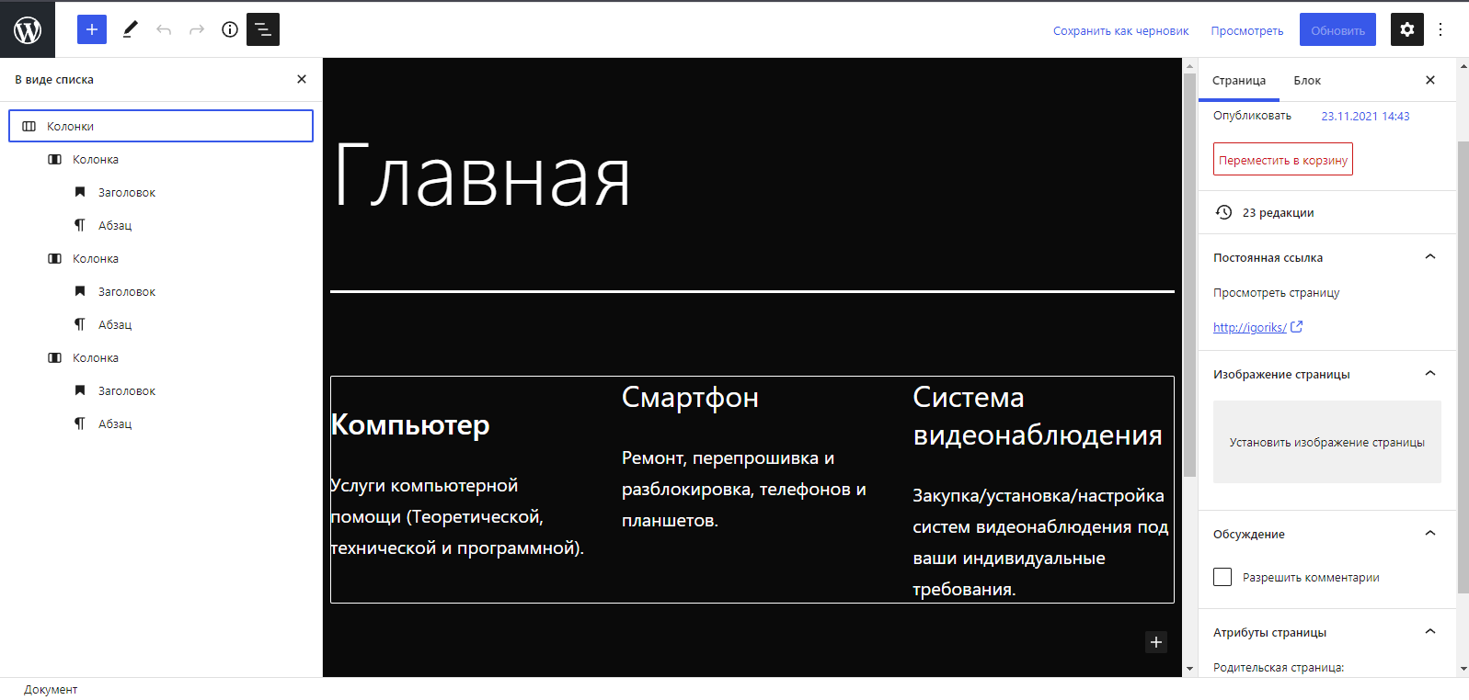

Рисунок 11. Окно редактирования страницы.

Во вкладке услуги я удалил всю информацию, но добавил записи в которых описывал услуги. Так же клиент может спокойно посмотреть более подробную информацию о услуге просто нажав на неё.

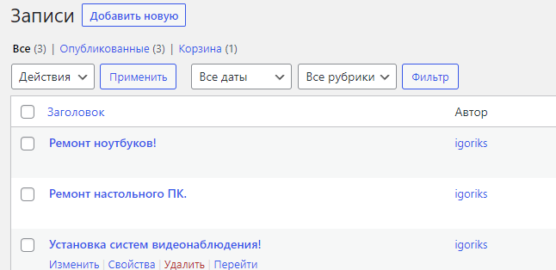

Рисунок 12. Окно редакции записей на страницах.

Во вкладке контакты я добавил номер телефона организации, карту с местом положения и ссылки на социальные сети для выхода на связь.

После я пробовал экспериментировать с фоном сайта и решил попробовать установить Gif анимации, для динамического фона сайта, но была трудность с подбором размеров фона к сайту.

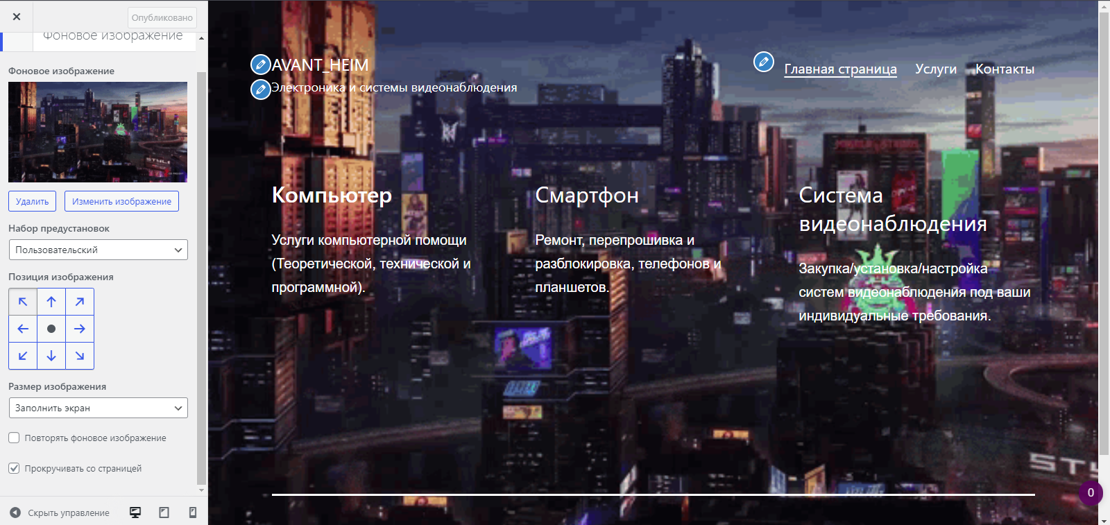

Рисунок 13. Настройка фонового изображения сайта.

По итогу работы я получил шаблон сайта, который будет простой для клиента и удобный для выбора тех или иных услуг. В конечном результате сайт будет загружен на хостинг и на него смогут попасть клиенты по ссылке. На данный момент на сайт можно попасть только локально.

# 4. Обзор хостингов.

Хостинг — это инфраструктура для размещения сайтов и приложений в сети. Представляет собой ряд аппаратных и программных решений, вместе формирующих платформу, на базе которой работают практически все сайты и приложения в интернете.

Виртуальный хостинг (Shared)

Виртуальный хостинг — это сервер, на котором расположено множество сайтов. Они используют одинаковое программное обеспечение и имеют равные возможности. На одном сервере может находиться около тысячи сайтов. Как правило, на таком хостинге располагают небольшие веб-ресурсы, не требующие больших мощностей и дискового пространства. Благодаря своей низкой стоимости и отсутствию необходимости в администрировании сервера, виртуальный хостинг — самый распространенный выбор среди пользователей.

Виртуальный выделенные серверв (VPS-сервер)

VPS отличается от виртуального хостинга тем, что владелец такого сервера может устанавливать и настраивать любое программное обеспечение. По сути, управление VPS-сервером не отличается от управления физическим сервером.

Сайту на VPS выделены определенные ресурсы в соответствии с тарифом. Это не всегда возможно при использовании Shared-хостинга, где ресурсы сервера равномерно распределяются между всеми сайтами.

Облачный хостинг (Cloud hosting)

Облачный хостинг — объединённая система серверов, на которых располагаются клиентские сайты. Таким образом, выделяемые для клиента мощности не ограничиваются одним сервером, а распределяются сразу между несколькими серверами. Это обеспечивает бесперебойную работу ресурса вне зависимости от выхода из строя какого-то одного сервера.

Кроме повышенной производительности, облачный хостинг привлекает клиентов и другими преимуществами. Во-первых, пользователь платит только за те ресурсы, которые использовал — цена услуги зависит от объёмов потребления мощностей. Во-вторых, на облачном хостинге при изменении нагрузки выделенные ресурсы увеличиваются или уменьшаются автоматически. Благодаря такому распределению мощностей клиенту не нужно рассчитывать возможные объемы потребления ресурсов для правильного выбора тарифа.

Если приобретён домен и нужно создать небольшой тестовый сайт, чтобы понять, как это всё работает, то лучше взять бесплатный хостинг. Для сайтов с небольшим количеством контента и небольшой аудиторией подойдёт виртуальный хостинг. Альтернатива — облачный хостинг, потому что вы платите только за те ресурсы, которые использовали.

На момент 2021 года цены на хостинг не такие уж и большие, примерно 150 рублей месяц.

Доменное имя– это некий набор символов, который необходим для идентификации сетевого узла и размещённых на нём различных ресурсов, и служб (сайты, электронная почта, сервисы файловых обменников и баз данных).

Цена на доменное имя сайта примерно, как и хостинг 150 рублей, но если имя будет какое-то уникальное, то оно может быть и дороже.

# 5. Использование HTML и PHP

## 5.1 Язык гипертекстовой разметки HTML

HTML (Hypertext Markup Language) - это код, который используется для структурирования и отображения веб-страницы и её контента.

К примеру, мы можем написать код в блокноте и сохранить в формате html и на сайте откроется то, что мы описывали в коде.

Код:

<style type="text/css">

h1

{

color:#A8A8A8;

position:absolute;

z-index:2;

text-decoration: underline;

font-size: 75pt;

}

h2

{

color:black;

position:absolute;

z-index:3;

text-decoration: underline;

font-size: 73pt;

}

div

{

height: 100%;

background: #fc0;

margin: 10px;

padding: 10px;

}

</style>

<div class="head">

<h1>Тень</h1>

<h2 id='overlay'>Тень</h2>

</div>

На рисунке 14 результат выполненного кода.



Рисунок 14. Результат выполненного кода.

## 5.2 Язык программирования PHP

PHP – это широко используемый язык сценариев общего назначения с открытым исходным кодом. Говоря проще, PHP это язык программирования, специально разработанный для написания web-приложений (сценариев), исполняющихся на веб-сервере. Аббревиатура PHP означает “Hypertext Preprocessor (Препроцессор Гипертекста)".

Пример программирования на PHP:

<!DOCTYPE html>  
<html>  
 <head>  
 <title>Пример</title>  
 </head>  
 <body>  
 <?php  
 echo "Привет, я - скрипт PHP!";  
 ?>  
 </body>  
</html>

Вместо рутинного вывода HTML-кода командами языка (как это происходит, например, в Perl или C), скрипт PHP содержит HTML с встроенным кодом (в нашем случае, это вывод текста "Привет, я - скрипт PHP!"). Код PHP отделяется специальными начальным и конечным тегами <?php и ?>, которые позволяют "переключаться" в "PHP-режим" и выходить из него.

# ЗАКЛЮЧЕНИЕ

Web технологии с каждым годом развиваются. В начале 1990 г. для написания сайта было достаточно знать HTML. Потом стали создавать динамические сайты, с использованием PHP. CMS упростил создание и наполнение сайта. В дальнейшем появились CSS 2011год.

Развитее Web технологий открывает большие возможности для людей и облегчает жизнь. Люди проводят большое количество времени в приложениях, которые были изготовлены с помощью этих технологий. Чем сильнее развивается данная отрасль, тем она больше упрощает всем жизнь. Онлайн магазины, мессенджеры для общения и многое другое существуют только благодаря развитию WEB технологий. С годами востребованность только увеличивается, следовательно, данная тема будет актуально ещё очень долго.

В ходе выполнения расчетно - графической работы были рассмотрены преимущества и недостатки создания статических и динамических web-страниц, произведен обзор Web серверов, CMS, шаблонов, хостингов, а также был создан мной web-сайт для создание динамического web-сайта для сервиса по ремонту электроники и установки системы видеонаблюдения с помощью CMS на легком Web сервере OpenServer

# Список использованных источников

1. On-line учебник по PHP https://www.w3schools.com/php/default.asp
2. On-line учебник по HTML https://www.w3schools.com /html/default.asp
3. Сайт с описанием документаций и шаблонов https://ru.wordpress.org/
4. Митчелл, Скотт 5 проектов Web-сайтов от фотоальбома до магазина; М.: НТ Пресс - Москва, **2013**. - 224 c.
5. Энж Эрик, Спенсер Стефан, Фишкин Рэнд, Стрикчиола Джесси SEO. Искусство раскрутки сайтов; БХВ-Петербург - Москва, 2014. - 668 c.
6. Чебыкин Ростислав Разработка и оформление текстового содержания сайтов; БХВ-Петербург - Москва, **2014**. - 528 c.
7. Китинг, Джоди Flash MX. Искусство создания web-сайтов; ТИД ДС - Москва, **2012**. - 848 c.
8. On-line учебник по HTML и CSS http://htmlbook.ru на 01.02.2017.
9. Сайтостроение от А до Я интернет технологии.ру http://www.internet-technologies.ru на 01.02.2017.

Размещено на Allbest.ru